Fiche 18. Cycle 2. Exercice 4.
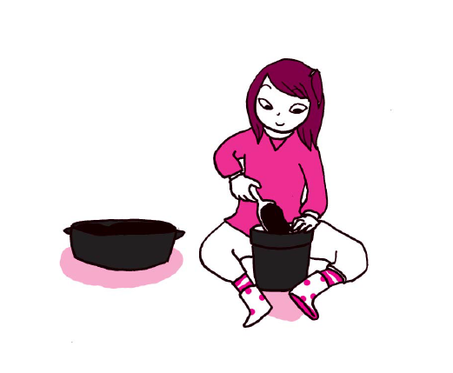
Pour planter des fleurs, cette petite fille met de la terre et du « lombricompost » dans son pot. Pourquoi ?

